生产人员报工 SOP 系统
使用教程

2026 年 7 月

一、系统概述
生产人员报工系统是一个基于网页的生产报工平台，连接到 Odoo ERP 测试数据库（192.168.1.100:8018，inspiri_erp_test）。系统支持工人报工、物料消耗确认和电子作业指导书（ESOP）查阅三大核心功能。
系统访问地址：
http://localhost:8091/worker-report.html

功能模块 | 说明
工人报工 | 工人选择身份和工序后，填写完成数量并提交，系统自动扣减 Odoo 物料库存
BOM 物料确认 | 电脑装机工序会弹出 BOM 物料清单，工人逐项勾选并确认实际消耗数量
ESOP 查阅 | 工人在工单卡片上点击“查看SOP”按钮，弹窗阅读 PDF/图片格式的装配指导书

系统主界面如下，采用左右分栏布局：
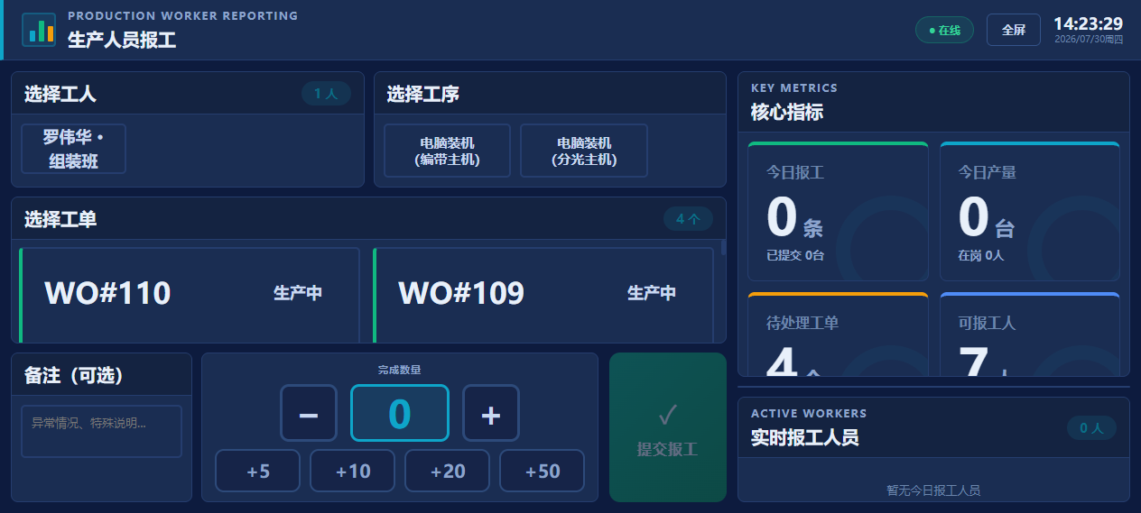
▲ 主界面概览 — 左侧报工操作、右侧数据仪表盘

二、操作步骤

2.1 选择工人
在“选择工人”区域点击“罗伟华”，系统会高亮该按钮。目前系统只保留一位操作员，无需切换。

2.2 选择工序
在“选择工序”区域点击“电脑装机（编带主机）”或“电脑装机（分光主机）”。
选好工序后，“选择工单”区域会自动只显示该工序对应的工单，避免工人误操作。

2.3 确认物料清单（BOM）
选择电脑装机工序后，系统弹出 BOM 物料确认弹窗：
● 勾选需要消耗的物料（默认全选）
● 调整实际消耗数量（+/- 按钮）
● 底部显示库存是否充足
● 点击“确认物料”进入报工节点

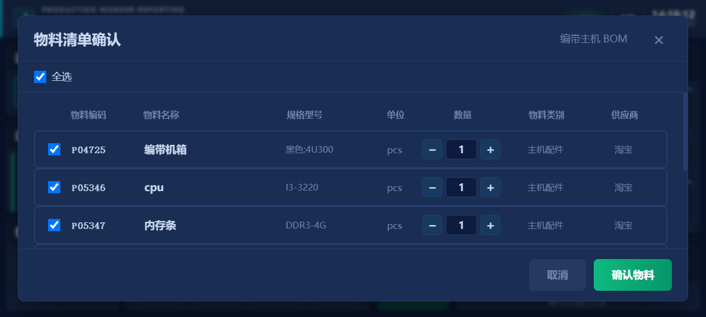
▲ BOM 物料确认弹窗 — 逐行勾选/调整物料数量

2.4 查阅作业指导书（SOP）
工人在每个工单卡片底部找到“📖 查看SOP”按钮，点击后打开 SOP 查阅弹窗：
● PDF 文件自动分页渲染
● ← → 翻页，+ − 缩放
● 键盘快捷键：← → 翻页，Esc 关闭
● 查看日志会自动记录到本地数据库

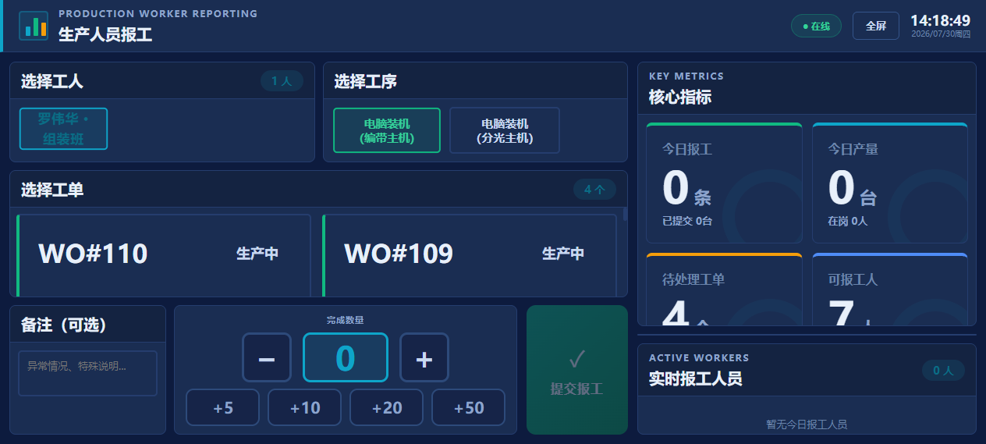
▲ SOP 查阅弹窗 — PDF 作业指导���在线查看

2.5 设置完成数量并提交
确认物料后回到报工主界面，设置“完成数量”：
● 使用 −/+ 按钮增减数量
● 使用 +5 / +10 / +20 / +50 快捷按钮
● 可选填写备注（异常说明等）
● 点击 ✓ 提交报工 按钮

提交后系统自动：① 扣减 Odoo 物料库存（stock.quant）② 创建库存移动记录（stock.move）③ 更新工单进度 ④ 保存本地报工记录

2.6 右侧数据仪表盘
右侧面板提供三个实时数据指标：
● 核心指标：今日报工条数、产量、待处理工单数、可报工人数
● 生产订单进度：每条工单的实时进度条（已产/总量/剩余）
● 实时报工人员：显示今日有哪些工人报过工、当前任务

三、常见问题

Q: 点击“查看SOP”后显示“该工单暂无附件作业指导书”？
说明该工单在 Odoo 中还没有上传 SOP 文件。运维人员需在 Odoo 的“制造订单 → 工单”tab 中选一行作业，打开底部 chatter/附件区上传 PDF。上传后刷新页面即可看到。

Q: 报工提交后库存没变化？
请确认 .env 文件中 ODOO_MOCK_MODE 处于 false 状态，且 Odoo 连接正常（顶部 ● 在线 显示）。如果看到 ⚠ 模拟环境，说明跑在 Mock 模式，不会写入 Odoo。

Q: 为什么一些制造订单没出现在工单列表？
当前筛选规则会过滤掉 30 天前未活动的 MO 以及 BOM 未配置工艺过程（operation_ids）的 MO。如需显示旧的未配置订单，需先在 Odoo 中补充 BOM 的工艺路线。

— 教程结束 —

